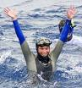
Natalia Molchanova (RUS)

Najboljša potapljačica v prostem slogu na svetu.
Sedemkratna svetovna prvakinja s sedmimi svetovnimi rekordi (v času, globini in razdalji).

Trenutni svetovni rekordi v prostem potapljanju:
DYN – Dinamična apnea s plavutmi: 205 m (2007, Slovenia)
DNF – Dinamična apnea brez plavuti: 149 m (2007, Slovenija)
STA - Statična apnea: 8 min 0 sec (2007, Slovenia)

Osebni rekordi:
CWT – Konstantna obtežitev: 88,2 m
FIM – Prosto potapljanje: 80 m
CNF – Konstantna obtežitev brez plavuti: 60 m

http://www.apneamania.com/code/divers_sel.asp?diverID=30

Cedric Verdier (FRA)
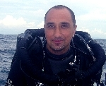
Cedric Verdier je vodja PADI tečajev in Trimix Open Circuit ali Rebreather Instructor Trainer za IANTD, PSAI, ANDI, DSAT in TDI. Večino svojega časa nameni poučevanju potapljanja v jamah in potapljanju z mešanicami zraka na potapljaškem in inštruktorskem nivoju. Napisal je osem knjig in več kot 150 člankov o potapljanju.

Pomembne odprave, ki jih je vodil in globoko potopljene ladje, na katerih se je potapljal:
- HIJMS YAMASHIRO na Filipinih, japonska vojna ladja na 196m / 643fsw.
- S/S NATAL v Franciji, francoska križarka na 116m / 380fsw
- PROTEE v Franciji, francoska podmornica na 127m / 416fsw
- HMS MANCHESTER v Tuniziji, britanska križarka na 82m / 270fsw
http://www.cedricverdier.com/

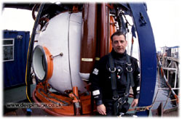
Carl Spencer (UK)

Carl Spencer je vodja odprave Britannic 2003. Bil je udeleženec številnih pomembnih projektov in televizijskih produkcij. Številni od tek projektov so bili zelo uspešni in tudi prvi na svojih področjih. Pri tem so združevali številne tehnologije; Submersibles, ROV in manned SCUBA/Technical Diving.

Pomembne odprave, ki jih je vodil in globoko potopljene ladje, na katerih se je potapljal:
- RMS Titanik (3,784m) 2003 & 2005
- HMHS Britannic (120m) 2003 & 2006,
- RMS Carpathia (156mtr) 2007
- Midget Submarine X5 (pridružil se je odpravi kraljevske mornarice; Arktika)
http://www.ccrb.co.uk/saturationdiving.html

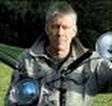
Ciril Mlinar Cic (SLO)

Ciril Mlinar dela v Prirodoslovnem muzeju Slovenije, kjer vodi oddelek za fotografijo in film.
Ciril je podvodni in jamski fotograf in strokovnjak za film. Posnel je številne filme in tv oddaje o teh temah. Za svoje delo je prejel številne nagrade na različnih festivalih, tekmovanjih in natečajih doma in po svetu. Tako je 1986 v Lienzu prejel zlato medaljo Hansa Hassa za film o potapljanju v jamah. Leta 1993 je na tekmovanju CMAS 50-tih sodnikov za njegovo fotografijo prejel srebrno medaljo. Leta 1999 je bila njegova slika na Hasselblad Super Circuit Photography Showroom nominirana za eno izmed 150 najlepših aktov na svetu. Dobil je priznanje za Prometeja znanosti 2006 (Slovenska znanstvena fundacija).
http://www2.pms-lj.si/oddelki/navis/cic.html

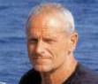
Enzo Maiorca (ITA)

Enzo Maiorca, rojen v Italiji, je znan pionir prostega potapljanja in lastnik številnih svetovnih rekordov v tej ekstremni disciplini. Leta 1960 je Enzo Maiorca, ki je imel vodilno vlogo v apnei trideset let, postavil svoj prvi rekord, ko je dosegel globino 45 m. Leta 1961 je bil prvi, ki je dosegel usodni prag 50-ih metrov, kljub takratnim napovedim znanstvene medicine o sesutju pljuč na tej globini.
Njegov največji rival je bil Jacques Mayol. Dvajset let je njuno tekmovanje, -105 metrov (Mayol) in -101 meter (Maiorca), prispevalo k napredku prostega potapljanja. Modernim potapljačem predstavljata dva mitološka velikana tega osupljivega in malo znanega športa.
Maiorca je bil lastnik 13-ih svetovnih rekordov v "No Limits" kategoriji med leti 1960 in 1974.
Njegovo rivalstvo s francoskim potapljačem Jacques Mayolom je bilo uprizorjeno leta 1988 v filmu Luca Bessona The Big Blue. http://biografie.studenti.it/biografia.htm?BioID=559&biografia=Enzo+Maiorca
http://www.vecer.si/clanek2007122105278436
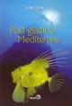
Dr. Tom Turk (SLO)

Tom Turk (1959) ima doktorat iz biologije, je profesor in poddekan biološkega oddelka na Biotehnični fakulteti.

S podvodno fotografijo se je začel ukvarjati že v letu 1986. Je izrazito biološko naravnan fotograf in avtor knjige Pod gladino Mediterana (1996), ki je nedvomno edinstveno delo na tem področju. Kot vodja in asistent je dvakrat sodeloval na svetovnem prvenstvu.

Prof. dr. Stracimir Gošovic, dr. med. (CRO)
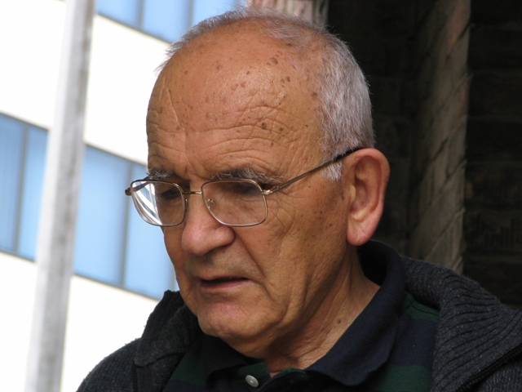
Stracimir Gosovic je ustanovitelj in dolgoletni direktor Oddelka za podvodno in hiperbarično medicino Naval medicinskega instituta v Splitu, Hrvaška. Je pobudnik sodobne podvodne in hiperbarične medicine na področju bivše Jugoslavije. S hiperbarično medicino kot znanstveno in klinično disciplino se je začel uvarjati 1969. S sodobnimi globinskimi potapljaškimi aktivnostmi, vključno s saturacijskim potapljanjem na odprtem morju, se je začel ukvarjati leta 1977. Med modernimi vojaškimi nacijami tistega časa je takšno potapljaško tehnologijo kot Jugoslavija sprejemala in uporabljala le še ameriška in francoska vojska. V Divuljah (Split) je leta 1982 orgniziral sodoben podmorniški reševalno-izobraževalni kongres.

Tekom svoje dolge profesionalne kariere je napisal in objavil okoli 120 profesionalnih in znanstvenih člankov. Kot avtor je izdal 10 knjig, prav tako pa je sodeloval pri pisanju številnih drugih knjig, univerzitetnih učbenikov in priročnikov. Med slednjimi tudi Ronjenje u Sigurnosti, ki obsega 500 strani. Ta knjiga je doživela pet ponatisov in razširjenih izdaj v hrvaškem jeziku med leti 1971 in 1991. Leta 1993 je bilo Ronjenje u sigurnosti izdano tudi v angleškem jeziku s strani Best Publishing Company, Flagstaff, Arizona, USA. V hrvaščini je leta 1997 izdal Vojaški in profesionalni potapljaški priročnik, ki obsega pribljižno 700 strani Osnove pomorske in podvodne medicine z zaščito respiratornega sistema, leta 2000, 194 strani.
http://www.diving-industry.com/index.php?id=462,1030,0,0,1,0

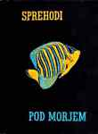
Prof. Dr. Dušan Kuščer (SLO)

Leta 1937 je bil Prof. Dusan Kuscer s svojim bratom in kolegi iz „Račanove“ skupine prvi slovenec in v tistem času tudi prvi jugoslovan, ki je pogledal pod gladino z doma narejeno potapljaško opremo, sestavljeno iz okorne čelade (idejo zanjo je dobil v knjigi W. Beebe "Pod tropskim morjem"), dolgo zračno pipo in črpalko na ročni pogon, ki so jo uporabili kot dovod zraka potapljaču pod morjem. Dve leti kasneje so čelado nadomestili z doma narejeno masko, narejeno iz avtomobilske pnevmatike. Zrak so dovajali skozi pipo neposredno v potapljačeva usta.
Lepoto podvodnega sveta so želeli predstaviti širši javnosti – prve podvodne fotografije so bile posnete leta 1938. S tem so se postavili ob bok znamenitemu Prof. Hans Hassu.
Kar je bilo sprva le radovedno raziskovanje, je hitro preraslo v resno raziskovalno delo, ki je v takratnem času razkrilo veliko skrivnosti (npr. Kraški izviri na obali). Njihovi pionirski potopi so podrobno opisani v knjižici Sprehodi pod morjem, ki bo ponovno izdana v začetku leta 2008.
Eden izmed dosežkov Prof. Dr. Kuščerja je tudi prva podvodna vodotesna kamera za Zeiss Ikon formata 24 x 24 mm, narejena leta 1952. Istega leta je z njo uspešno naredil tudi prve barvne diapozitive.
http://www.spz.si/portal/stran.asp?id_tema=239&id_strani_var=404&asp_datoteka=

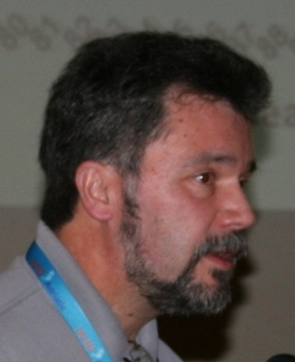
Dr. Petar J. Denoble, dr. med. (USA)

Petar J. Denoble, M.D., D.Sc. je višji raziskovalni direktor DAN-a. Leta 1974 je diplomiral kot doktor medicine na Univerzi v Zagrebu. 1978 je postal zdravstveno-potapljaški uslužbenec v vojski bivše Jugoslavije, kjer je dokončal podiplomsko izobraževanje v pomorski in potapljaški medicini. Med leti 1982 in 1991 je deloval kot zdravstveno potapljaški specialist in raziskovalec Pomorskega medicinskega instituta v Splitu, Hrvaška. Prisoten je bil pri razvoju rebreather, tehničnega potapljanja, saturacijskega potapljanja, zdravljenja potapljaških bolezni in hiperbarični medicini. Leta 1991 je doktoriral (teza: Napoved učinkovitosti v podvodnem plavanju ob uporabi kisikovih rebreatherjev). Leta 1992 se je Dr. Denoble pridružil organizaciji DAN kot raziskovalec varnega potapljanja.
Trenutno sodeluje pri projektu DAN-a raziskovanja potapljanja in DAN-ovi podatkovni bazi poškodb in nesreč. Koordinira razvoj orodij za zbiranje podatkov, management in analize znotraj DAN-ovih raziskav in koordinira standardizacijo podatkov z izdelovalci potapljaških računalnikov.
http://www.diversalertnetwork.org/research/pubs.asp?sort=author&AuthorLast=Denoble

Prof. Dr. Željko Dujić, dr. med. (CRO)
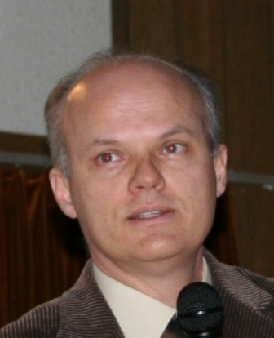
Akademski naslovi:
1983: doktor medicine, Fakulteta za medicino Univerze v Zagrebu, Hrvaška
1986: doktor fiziologije, Medical College of Winsconsin, Winsconsin, USA

Znanstvene aktivnosti:
Znanstveni interesi: kardiorespiratorij, potapljanje in vadbena fiziologija.
Doktorska teza (1986): The effect of morphine on acetylcholine release and ganglionic sympathetic transmission, Medical College of Wisconsin, Milwaukee, ZDA, 1986.

Druge aktivnosti:
1. Nostrifikacija medicinske ocene za praktično delo v ZDA leta 1994 (USMLE izpit)
2. Član komiteja profesorske zbornice fiziologij na Medical College of Wisconsin, Milwaukee, USA in Medical School, University of Trondheim, Norway (2003).
http://www.bsb.mefst.hr/postdoc/personel/dujic.pdf

Christian R. Gutvik, M.Sc. (Norway)

Član NTNU – Norveške univerze znanosti in tehnologije bo predstavil zadnje potapljaške tablice Copernicus.
http://www.scubanova.de/terra-der-kleine-bruder-des-galileo-kommt-4.html

